Presseinformation herausgegeben vom

Magistrat der Stadt Michelstadt
Kulturamt
Marktplatz 1
64720 Michelstadt

Telefon: 06061-74-620
Internet: www.michelstadt.de
E-Mail: kulturamt@michelstadt.de

Ihr Ansprechpartner ist:
Heinz Seitz
Telefon: 06061-74-621
E-Mail: seitz@michelstadt.de

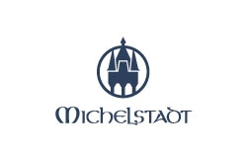

15.09.2026

Michelstädter Weinbrunnenfest: Genuss, Tradition und französische Spezialitäten
Vom 2. bis 4. Oktober lädt Michelstadt zum Weinbrunnenfest mit Kirchweih, französischem Gourmetmarkt und verkaufsoffenem Sonntag ein
Michelstadt steht am ersten Oktoberwochenende ganz im Zeichen von Wein, Genuss und gelebter Tradition. Vom 2. bis 4. Oktober 2026 findet das Michelstädter Weinbrunnenfest mit Kirchweih statt. Über drei Tage erwartet die Besucherinnen und Besucher ein abwechslungsreicher Mix aus kulinarischen Angeboten, Musik, Geselligkeit und traditioneller Kerwe. Ein besonderer Höhepunkt ist der französische Gourmetmarkt, der das Fest um internationale Genussmomente bereichert. Am Sonntag, 4. Oktober, öffnen die Michelstädter Geschäfte zudem von 13 bis 18 Uhr zum verkaufsoffenen Sonntag.

Französischer Gourmetmarkt bringt französisches Flair nach Michelstadt
Mit dem französischen Gourmetmarkt wird das Weinbrunnenfest um ein besonderes kulinarisches Angebot ergänzt. Französische Spezialitäten und Produkte laden dazu ein, auf eine genussvolle Reise nach Frankreich zu gehen und das vielfältige Angebot in besonderer Atmosphäre zu entdecken.
Der Gourmetmarkt bildet damit eine attraktive Ergänzung zu den regional geprägten Angeboten des Weinbrunnenfestes und macht den Besuch der Michelstädter Altstadt an diesem Wochenende auch für Feinschmecker zu einem besonderen Erlebnis.

Wein genießen an den Michelstädter Brunnen
Namensgeber und besonderer Charakter des Festes sind die sieben Brunnen in der historischen Altstadt, die während des Weinbrunnenfestes bewirtschaftet werden. An den verschiedenen Standorten sorgen örtliche Vereine, Gastronomen, die Kirchengemeinde und Familien für Bewirtung und laden zum Verweilen ein.
Bewirtschaftet werden:
- Brunnen am Lindenplatz: Paul’s Weinsalon und Liberté Garden
- Brunnen im Kellereihof: EssBar Michelstadt – Weindorf
- Brunnen am Kirchplatz: VfL Michelstadt e. V.
- Schwiegermütterbrunnen: EssBar Michelstadt
- Kronenbrunnen: Katholische Kirchengemeinde „Guter Hirte im Odenwaldkreis“
- Brunnen am alten Krankenhaus: Familie Erb
- Marktplatzbrunnen: Gewerbeverein Michelstadt e. V.
Ergänzt wird das Angebot mit dem Programm im Löwenhof der Prinzengarde Michelstadt, verschiedene Stände in der Innenstadt, ein kleines italienisches Weindorf am kleinen Park, sowie weitere gastronomische Angebote, die zum Bummeln, Entdecken und Verweilen einladen.
Damit entsteht über die historische Altstadt verteilt eine besondere Festatmosphäre, bei der die einzelnen Brunnen und Angebote zu Treffpunkten für Einheimische und Gäste werden.
Zum Festwochenende gehört auch die traditionelle Michelstädter Kerwe des Kerweclubs. Den Auftakt bildet am Freitag, 2. Oktober, um 19 Uhr das Ausgraben der Kerwe. Im Anschluss wird unter dem Rathaus die diesjährige Kerwebobbe „Mucki Marli I.“ durch die Walpurgishexen Michelstadt übergeben. Mit der traditionellen Kerweredd an verschiedenen Orten der Innenstadt und dem abschließenden Vergraben der Kerwe am Sonntag wird das Kerwegeschehen über das gesamte Wochenende hinweg lebendig gehalten.
Eine besondere Einstimmung auf das Fest bietet am Freitag um 18 Uhr die Whisky-Andacht in der Evangelischen Stadtkirche Michelstadt. Mit irisch-schottischer Musik und einer anschließenden Whisky-Verkostung verbindet sie geistliche Impulse mit einem besonderen musikalischen und kulinarischen Erlebnis.
Das vollständige Veranstaltungsprogramm mit allen Uhrzeiten und Veranstaltungsorten ist dem begleitenden Flyer zu entnehmen.
Den Abschluss des Festwochenendes bildet am Sonntag, 4. Oktober, der verkaufsoffene Sonntag von 13 bis 18 Uhr. Besucherinnen und Besucher können ihren Aufenthalt in der historischen Altstadt mit einem Einkaufsbummel, dem Besuch des französischen Gourmetmarktes sowie den vielfältigen kulinarischen und geselligen Angeboten des Weinbrunnenfestes verbinden.
Das Michelstädter Weinbrunnenfest verbindet damit auf besondere Weise regionale Tradition, Wein- und Genusskultur, französische Spezialitäten und das Einkaufserlebnis in der historischen Altstadt.
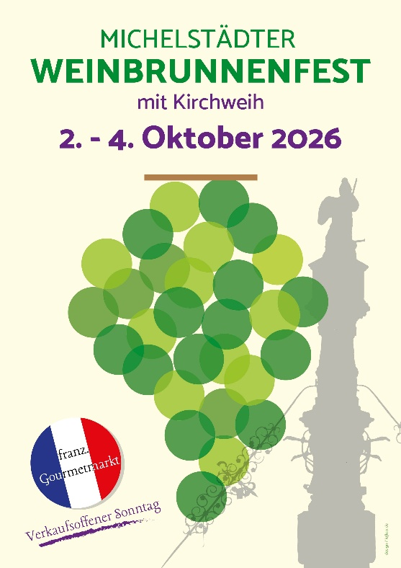

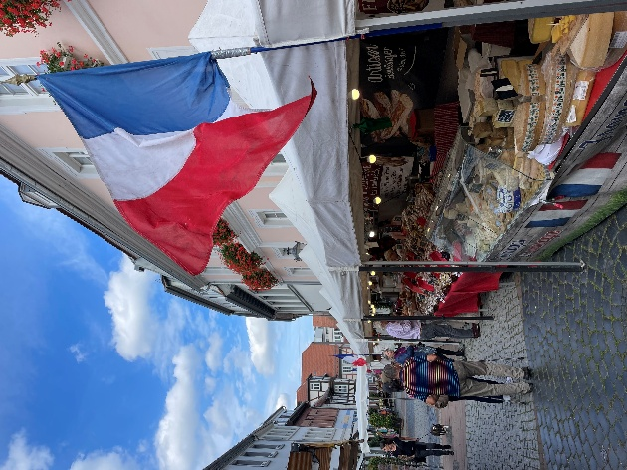

Das Fotomaterial wurde der Pressemitteilung beigefügt und darf unter Angabe der Quelle „Kulturamt Michelstadt“ kostenlos verwendet werden.

